ФОРМУЛА БРЕНДУ ДЛЯ ТОВ «ПРОБІОГАРД»

Куртгьоз Поліна Сергіївна
Київський національний лінгвістичний університет, м. Київ
0009-0005-2096-9219
науковий керівник
Богачова Ася Володимирівна
к.е.н., доцент
ТОВ "Пробіогард" - це компанія, що надає ексклюзивні послуги з продажу пробіотиків для прибирання та дезинфекції приміщень. Заснована як новий напрямок українського ринку, вона відзначається унікальним підходом до забезпечення гігієни та здоров'я у приміщеннях.
У зв'язку зі зростанням усвідомленості про важливість гігієни та безпеки у приміщеннях, ринок пробіотиків для прибирання та дезинфекції набуває особливого значення. Розробка формули бренду є важливим кроком для встановлення відмінностей ТОВ "Пробіогард" та підсилення його позиції на ринку. Формулу бренду для ТОВ «Пробіогард» доцільно створювати за шаблоном піраміди бренду (рис.1) :
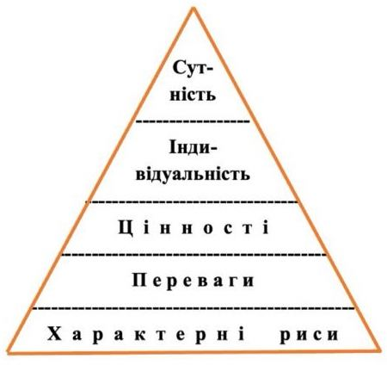
Рис. 1. Піраміду бренду для ТОВ «ПРОБІОГАРД»
Характерні риси: інноваційність, екологічна безпека, ексклюзивні послуги.
Переваги: новатор на ринку, ефективність продукту, широкий спектр застосування продукту, надійність, націленість на задоволення клієнтів.
Цінності: здоров’я, безпека, перевірена якість.
Індивідуальність: архетип бренду «Маг/Magician»
Сутність товару: наданні ефективних і екологічно безпечних рішень для прибирання та дезинфекції приміщень за допомогою пробіотиків.
Слоган: "Пробіогард: Ваш захисник від невидимих загроз!"
Детальніше про кожен з пунктів:
- Інноваційність продукту: Пробіотики ТОВ "Пробіогард" базуються на передових технологіях у сфері мікробіології, що забезпечує їхню ефективність та безпеку.
- Екологічна безпека: У виробництві продукції компанія використовує екологічно чисті компоненти, що дозволяє зменшити вплив на навколишнє середовище.
- Ексклюзивні послуги: ТОВ "Пробіогард" спеціалізується на продажу пробіотиків для прибирання та дезинфекції приміщень, що відрізняє його від інших компаній на ринку хімічних товарів.
- Унікальний продукт: Пробіотики, що пропонуються компанією, відрізняються ефективністю та екологічною безпечністю, що робить їх привабливими для споживачів. Також, слід визначити, що дотепер в Україні пробіотики використовувались лише для внутрішнього вживання, а «Пробіогард» пропонує пробіотики для дезінфекції приміщень.
- Новатор на ринку: Будучи новатором на ринку пробіотиків для прибирання та дезинфекції, ТОВ "Пробіогард" має перевагу першопрохідця, що дозволяє зайняти стабільну позицію та визначити стандарти у цьому сегменті.
- Ефективність продукту: Пробіотики від "Пробіогард" мають доказову ефективність у прибиранні та дезинфекції, що робить їх бажаними для клієнтів, які цінують якість та безпеку.
- Широкий спектр застосування: Пробіотики можуть бути використані в різних сферах, включаючи побутове використання, громадські приміщення та виробничі приміщення.
- Надійність: ТОВ «Пробіогард» має базу постійних клієнтів з різних сфер, так як показав ефективність і унікальність свого продукту, фокус на своїх клієнтах і надійні умови співпраці.
- Фокус на споживача: Компанія ставить споживачів у центр своєї діяльності, намагаючись задовольнити їхні потреби та вимоги через постійне вдосконалення продукції та сервісу.
- Здоров'я та безпека: Продукція компанії спрямована на забезпечення здорового та безпечного середовища для проживання та роботи.
- Якість: ТОВ "Пробіогард" пропонує продукти, які забезпечують високу якість прибирання та дезинфекції без шкідливого впливу на здоров'я та навколишнє середовище.
Для описання індивідуальності бренду підходить архетип «Чарівник». Цей архетип відображає бренди, які створюють інноваційні продукти, існування яких може здатися неможливим. У комунікації вони акцентують увагу на своїй експертності та швидких змінах у житті споживача, якщо він почне користуватися продукцією бренду.

Список використаних джерел:

Книги:  1 автор | - Бондаренко, С. (2017). Стратегічний маркетинг у сучасних умовах. Київ: Альфа-книга.  - Smith, A. (2020). The Power of Branding: How to Create and Promote Your Unique Brand. HarperCollins.  - Міхельсон, В. (2018). Маркетингові дослідження: методи, стратегії, практика. Київ: КНЕУ.

